
ООО «АйБрейн»

ИНН 7813268991, КПП 781301001
197198, г. Санкт-Петербург,
Ропшинская ул., д.1/32А, оф 10H/24
https://i-brain.tech/ru

Наша цель — это внедрение комплекса нейрореабилитации нового поколения, основанного на инновационной технологии и оборудовании, созданных в Санкт-Петербурге.

Комплекс построен на базе интерфейса «мозг-компьютер». Несколько подробнее об этом подходе:
Интерфейс «мозг-компьютер» (ИМК) - новая технология, которая позволяет человеку воздействовать на окружающую среду усилием мысли — через расшифровку мысленных команд по сигналам в электроэнцефалограмме (ЭЭГ) или другим методам записи активности мозга. При этом расшифрованные с помощью специальной программы мысленные команды используются для управления каким-либо внешним устройством: манипулятором, роботом, инвалидной коляской, курсором в компьютерной программе и т. п.
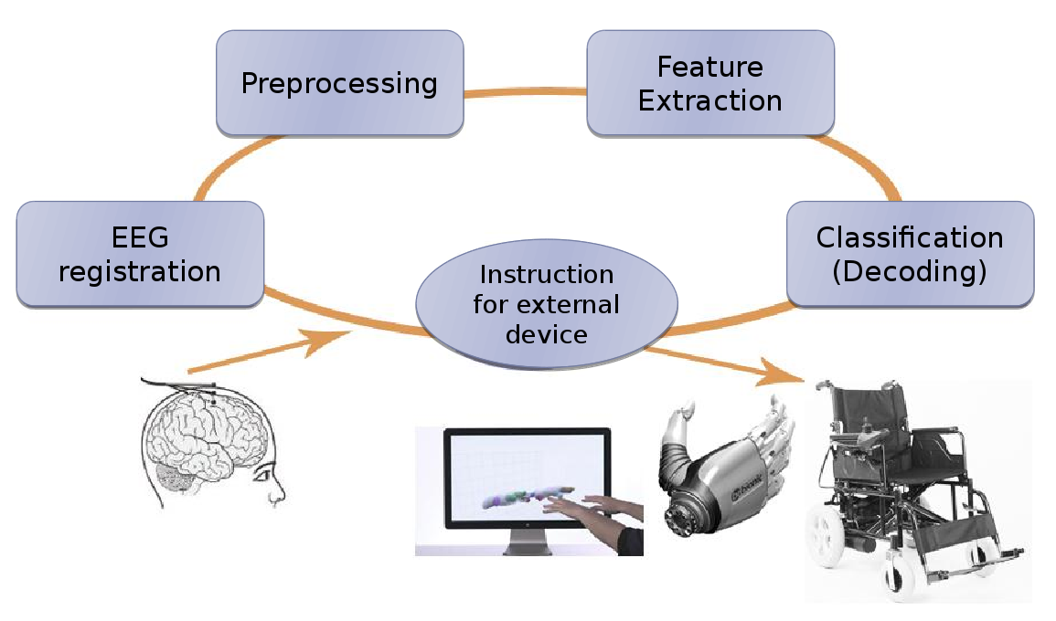
Рисунок 1. Схема, иллюстрирующая принципы работы интерфейса «мозг-компьютер».

Особенно важен такой путь коммуникации с внешней средой для людей, у которых из-за болезни ограничена способность к движению. При этом интерфейс «мозг-компьютер» может заменять движения — то есть человек будет полностью общаться с внешней средой через систему ИМК. Кроме того, существуют особые способы реабилитации — восстановления двигательных функций, основанные на принципе ИМК. Именно на эти способы реабилитации и ориентирован наш комплекс.

Даже если двигательные функции у больного полностью нарушены, часто сохраняется способность вообразить нужное движение и дать мысленную команду. Это важно для реабилитации, поскольку многими исследованиями доказано, что при воображении движений активируются те же участки мозга, что и при реальных движениях, причем совершение мысленных движений используется даже при тренировке спортсменов (так называемая «идеомоторная тренировка»). Таким образом, многократно воображая нужные движения и делая мысленные попытки их совершить, можно улучшить восстановление связей нейронов или включение в выполнение действий новых нейронных ансамблей взамен разрушенных и, таким образом, ускорить процесс реабилитации.

Но, когда человек не видит реального результата своих усилий, это, как правило, приводит к быстрой потере мотивации к таким занятиям. Нужна «обратная связь» - пациент должен видеть, насколько хорошо он выполняет воображаемые движения и дает мысленные двигательные команды. Хорошо, если мысленные команды совершить движение будут сопровождаться пассивным движением руки или ноги, совершенным за больного специальный робототехническим устройством или электрической стимуляцией мышц, которая провоцирует выполнение нужного движения. При этом в нервной системе происходит «связывание» мысленного усилия и выполненного движения (пусть пока только пассивного), что ускоряет процесс реабилитации.
Другой возможный способ обратной связи, который способен больше увлечь пользователя, — исполнение нужного движения 3D-моделью руки или ноги на экране компьютера или использование мысленных двигательных команд для управления компьютерной игрой. В данный момент наш комплекс включает именно этот виртуальный способ обратной связи.

Ключевая проблема для реализации такой технологии реабилитации — надежное и быстрое распознавание мысленных команд. Причем, чем более тонкое и сложное движение человек воображает, тем сложнее его распознать. Самым перспективным в данной области является распознавание паттернов ЭЭГ, соответствующих мысленным командам, поскольку электроэнцефалограмма — неинвазивный способ регистрации сигналов работы мозга, безопасный для пациента, мобильный и относительно дешевый.

Наша работа, в первую очередь, основана на разработанном классификатора моторных команд мелкой моторики — движений пальцев руки — по ЭЭГ. Эта совокупность методики, математических методов искусственного интеллекта и алгоритмов распознавания сигналов ЭЭГ , реализованных в компьютерной программе, и есть наше ноу хау.

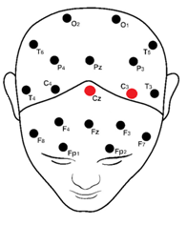
Разработка системы ИМК ведется на основании собственных исследований, в процессе которых записывается ЭЭГ у здоровых добровольцев и пациентов, перенесших инсульт, и используются разные подходы обработки и анализа ЭЭГ сигнала.

Мы применили для решения задачи распознавания моторных команд несколько новых подходов, среди которых:

-ритмическая парадигма: воображаемые движения/ мысленные команды совершаются в заданном ритме (ритм задается с помощью звуковых сигналов) — это позволяет ускорить и сделать более надежным распознавание мысленных команд;

- для расшифровки мысленных команд разработана специальная компьютерная программа - двухуровневый комбинированный классификатор на основе нейронных сетей (ANN) и метода опорных векторов (SVM), одновременно используется несколько типов признаков, выделяемых из ЭЭГ;

- индивидуально для каждого испытуемого выбираются параметры предобработки, настройки классификатора и каналы ЭЭГ, дающие наиболее точное распознавание моторных команд

- используется собственное разработанное ПО для всех этапов сбора данных, синхронизации, анализа и классификации, которое обеспечивает возможность распознавания команд (и предоставления обратной связи) в реальном времени по одной попытке.. Базовая схема разработанной многопоточной системы регистрации данных, синхронизации, предварительной обработки, выделения характерных признаков, классификации и предоставления обратной связи, приведена на Рис.3.
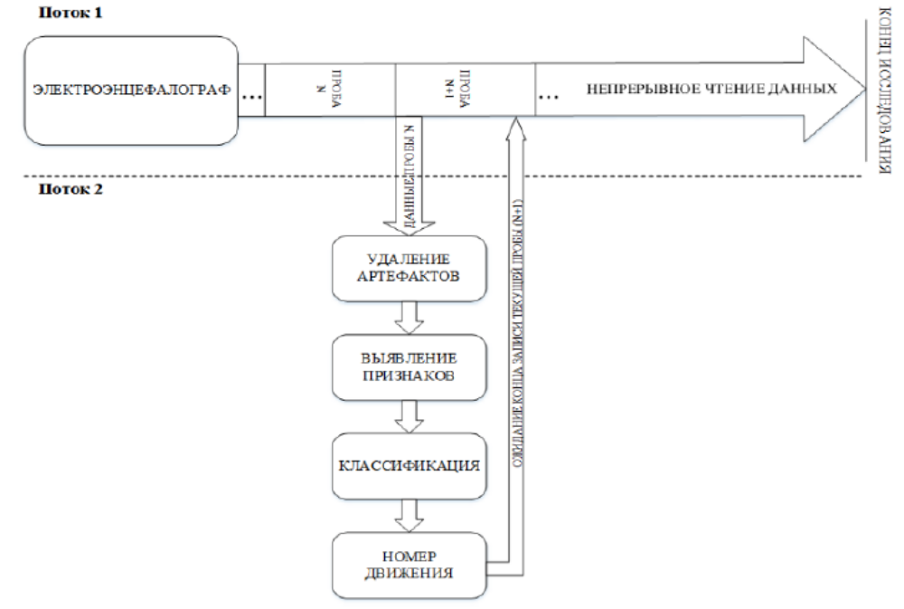
Рис. 3. Схема системы классификации сигналов ЭЭГ, соответствующих моторным командам, в интерфейсе мозг-компьютер реального времени.

Применение новых подходов позволяет успешно решать проблему классификации моторных команд даже для сложного случая многоклассовой классификации движений мелкой моторики.

Полученные в процессе научных исследований результаты позволили разработать эффективный классификатор моторных команд мозга и создать на его основе инновационный способ и аппаратно-программный комплекс двигательной реабилитации - безопасный, мобильный и доступный для пациента.

Текущая цель - реализация обратной связи двух видов:
- исполнение нужного движения 3D-моделью руки на экране компьютера
- управления компьютерной игрой в виде комикса и/или гонки.
Входные данные и требования к ПО обратной связи:
Входные данные – метка распознанной воображаемой моторной команды (номер распознанного класса, поступающая с выхода классификатора каждые 700 мс)
Требуемое время реализации обратной связи – менее 300 мс
Требования к ПК – стандартный ноутбук с Win 7 и выше (возможен вариант с Unix)
Предусмотреть возможность последующей реализации на мобильных устройствах
Требования к оригинальности сюжета игры – не предъявляется
Требования к эргономичности, «красоте», простоте и удобству использования - высокие
Ниже приведены примеры (не задания) возможного исполнения обратной связи различных типов
- 3D- модель руки

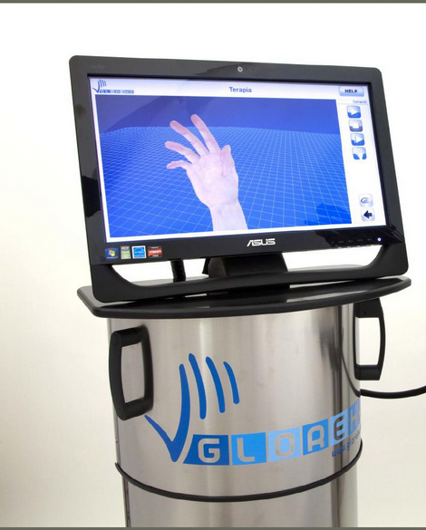
Варианты исполнения:
- представлять на экране кисть руки нужно в таком положении, в котором лучше будет видно сгибание пальцев.
- 3D-модель нажимает на виртуальные кнопки, и нажатие такой кнопки сопровождаться на экране каким-то визуальным или звуковым эффектом или действием.
Прим. в любом случае, конечности пациента должны быть расположены в том же положении, в каком на экране представляется модель.

- Игровой интерфейс

Цель - усилить мотивацию в большей степени, чем наблюдение за 3D-моделью руки, особенно, в случае длительной мало-успешной тренировки.
Требуется создание игр двух типов – Тип 2.1: на основе каждой очередной команды (600 мс) или малого их накопления (до 3 команд – до 2,1 с); и Тип 2.2 с накоплением команд (до 10 команд – до 6,5 сек для ответа системы)

Тип 2.1 Режим максимального быстродействия
возможные игры: движение с обходом препятствий справа и слева, сбор грибов/ягод и пр. (человек идет вперед (двигательные команды/попытки движений ногами), собирает грибы (ягоды, драгоценные камни и т. п.) по успешно распознанной двигательной команде тренируемой руки

Игр должно быть несколько, должны предлагаться на выбор, например:
Управление катером, оплывающим айсберги
Сбор чего-либо
Броски в спорт-играх, нажатие, выстрел по цели

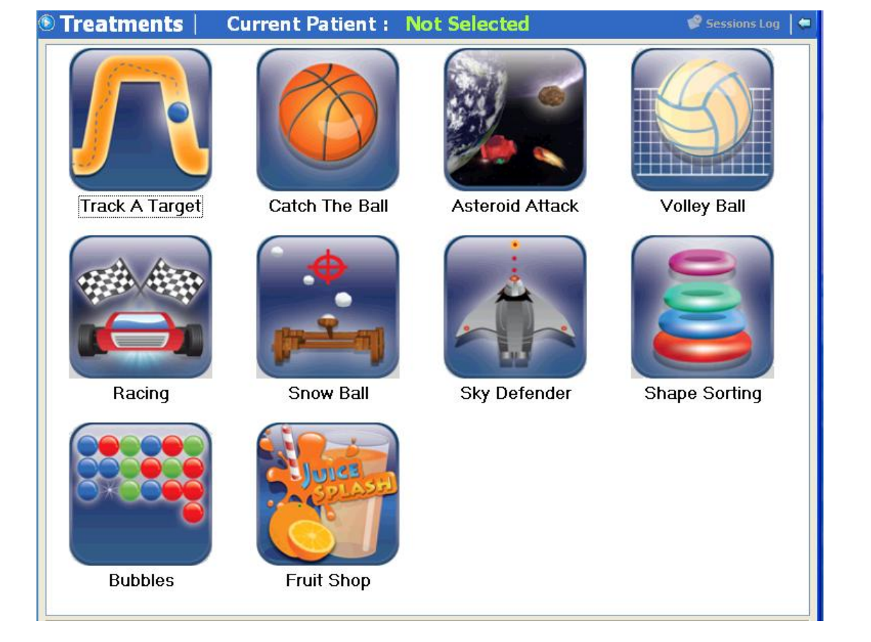

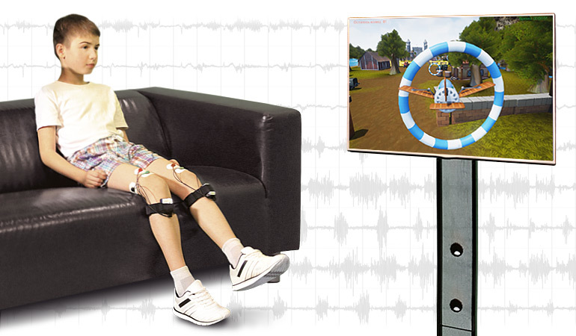
Аналог игры на основе мышечных импульсов ЭМГ-БОС: http://www.neurocor.ru/product/trenazer-bos-emg (для примера)

Тип 2.2 Вариант с накоплением команд
Игровой интерфейс, в котором на основе распознавания серий проб будут происходить и сохраняться изменения на экране, например:
- успешное распознавание каждой серии из 5-10 команд приводит к появлению нового элемента картинки-комикса – «оживает» сцена, открывается следующий сюжет и т.д. (возможно, для разных типов движений — разные элементы);
- каждое успешное распознавание приводит к новому появлению элемента известной картины (по типу собирания паззла);
- успешное распознавание запускает видео ролик, неуспешное останавливает. Для того, чтобы «видео» проигрывалось необходимо правильное воображение движений.

Во всех вариантах интерфейсов для больного необходимо выводить на экран информацию об успешности выполнения больным воображений движений – количество успешных распознаваний / количество успешных игровых действий.

